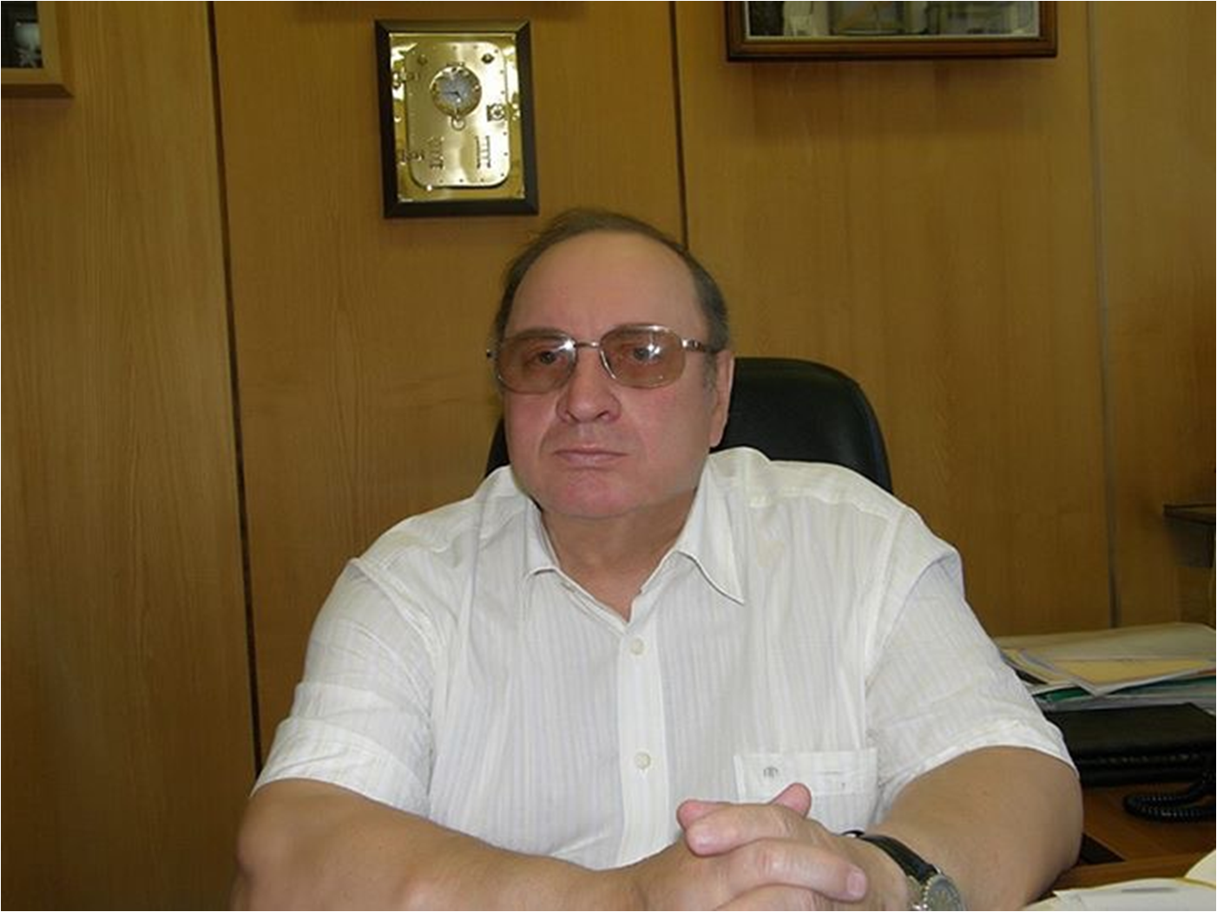
Юрий Борисович Белоусов – профессор, основатель кафедры клинической фармакологии, член-корр. РАН, доктор медицинских наук. Юрий Борисович окончил в 1965 г. 2-й Московский государственный медицинский институт им. Н.И. Пирогова, после чего работал на кафедре госпитальной терапии лечебного факультета ассистентом, затем доцентом. Юрий Борисович Белоусов был учеником известного терапевта-кардиолога, академика АМН СССР, профессора П.Е. Лукомского, стаж его научно-педагогической работы составлял более 50 лет. В 1984 г. после защиты докторской диссертации организовал в институте кафедру клинической фармакологии лечебного и педиатрического факультетов, которой успешно руководил до 2016 г., а затем стал её почетным профессором. В 1987 г. Юрий Борисович Белоусов первым в стране организовал на кафедре курс клинической фармакологии факультета усовершенствования врачей. За это время последипломную подготовку на кафедре прошли более 4000 врачей, более 200 ординаторов и аспирантов. Юрий Борисович – автор более 500 научных работ, в том числе первого в стране учебника и руководства для врачей по клинической фармакологии. Юрий Борисович Белоусов был одним из основателей Российского национального конгресса «Человек и лекарство» и вице-президентом конгрессов I-XXI созывов, вице-президентом Межрегиональной общественной организации фармакоэкономических исследователей, Всероссийской ассоциации по борьбе с инсультом, генеральным директором Национального общества по атеротромбозу. В 2000 г. он возглавил Комитет экспертов по разработке и созданию Российского лекарственного формуляра, который в настоящее время ежегодно обновляется. Юрий Борисович Белоусов был одним из основателей Национального конгресса терапевтов и президентом Российского научного медицинского общества терапевтов. Юрий Борисович Белоусов был главным редактором журналов «Архивъ внутренней медицины», «Качественная клиническая практика», «Атеротромбоз». В 90-е годы Юрием Борисовичем Белоусовым создана лаборатория фармакокинетических исследований, где в течение многих лет проводится изучение биоэквивалентности лекарственных средств, а также терапевтический лекарственный мониторинг противосудорожных и других препаратов, который имеет важное практическое значение для индивидуализации и повышения качества фармакотерапии.

